URTEHAGEN
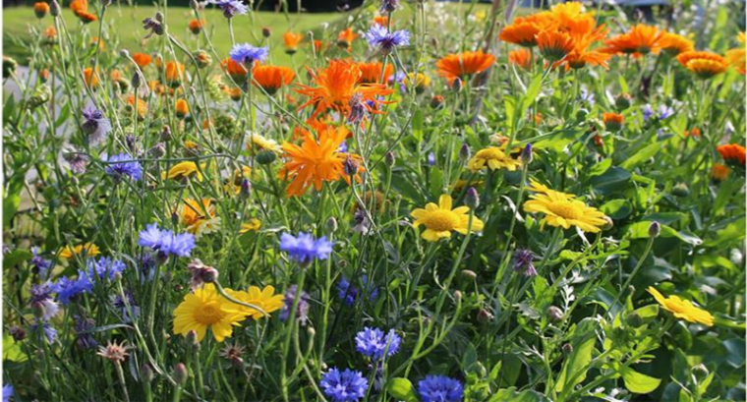
høsting av ville urter

Du lærer om høsting av ville urter og
hvordan du kan bruke disse i mat og drikke.

Kursholder: Gudrun Karina Arntsen fra
Målfrids urtehage
Sted: Urtehagen på Tjensvoll
Tid: onsdag 26.09 kl. 17.30-19.00
Kursavgift: kr. 350.-

Påmelding og informasjon:
Telefon: 51 56 43 30 / 900 68 451
E-post: kursavdelingen@skipper-worse.no

